ГУАП

КАФЕДРА № 42

ОТЧЕТ   
ЗАЩИЩЕН С ОЦЕНКОЙ _____________________

ПРЕПОДАВАТЕЛЬ

|  |  |  |  |  |
| --- | --- | --- | --- | --- |
| Старший преподаватель |  |  |  | Т.В. Семененко |
| должность, уч. степень, звание |  | подпись, дата |  | инициалы, фамилия |

|  |
| --- |
| ОТЧЕТ О ЛАБОРАТОРНОЙ РАБОТЕ №7 |
| СОЗДАНИЕ ЗАПРОСОВ В СРЕДЕ MYSQL WORKBENCH |
| по курсу: управление данными |
|  |

РАБОТУ ВЫПОЛНИЛ

|  |  |  |  |  |  |
| --- | --- | --- | --- | --- | --- |
| СТУДЕНТ ГР. № | 4329 |  |  |  | Д.С. Шаповалова |
|  |  |  | подпись, дата |  | инициалы, фамилия |

Санкт-Петербург 2025

Содержание

1. Цель работы: 3

2. Задание: 3

3. Описание предметной области 3

4. Описание и результаты созданных запросов. 4

5. Вывод 6

# 1. Цель работы:

Изучение процесса создания запросов в среде выполнения запросов MySQL Workbench.

# 2. Задание:

Получить у преподавателя вариант заданий к лабораторной работе №2. Индивидуальные задания находятся в разделе «Варианты заданий для лабораторных работ». Реализовать запросы к БД, созданной в лабораторной работе №6.

С помощью инструкции SELECT создать и выполнить заданные запросы по определенному преподавателем варианту и предъявить результаты преподавателю.

Запросы, вариант 5.2:

1. Найти все книги заданного жанра.
2. Получить информацию о всех книгах, содержащих детективы.
3. Получить список книг, взятых вами в долг.

# 3. Описание предметной области

Вы разрабатываете базу данных для домашней библиотеки компьютерных дисков и книг. В вашей библиотеке присутствуют как компьютерные диски различных жанров типов и форматов (CD и DVD, mp3 и mp4, диски с программами, энциклопедии и т. д.), так и книги (учебная и художественная литература). У вас есть знакомые, у которых вы можете взять какие-нибудь диски или книги взаймы, также вы сами можете дать им в долг часть своей библиотеки. Разрабатываемая информационная система должна отслеживать перемещение вашей собственности, а также отслеживать ваши долги. Хранится информация не только о названии диска или книги, но и более подробная информация (например, если это фильм, то в каком формате, на каком диске, какой жанр фильма, длительность фильма, какие известные актеры там снимались…).

# 4. Описание и результаты созданных запросов.

1 запрос - Найти все книги заданного жанра:

USE home_library;

SELECT book_name FROM books

JOIN book_genre ON books.book_genre_id = book_genre.genre_id

WHERE book_genre.genre_name = 'Роман';

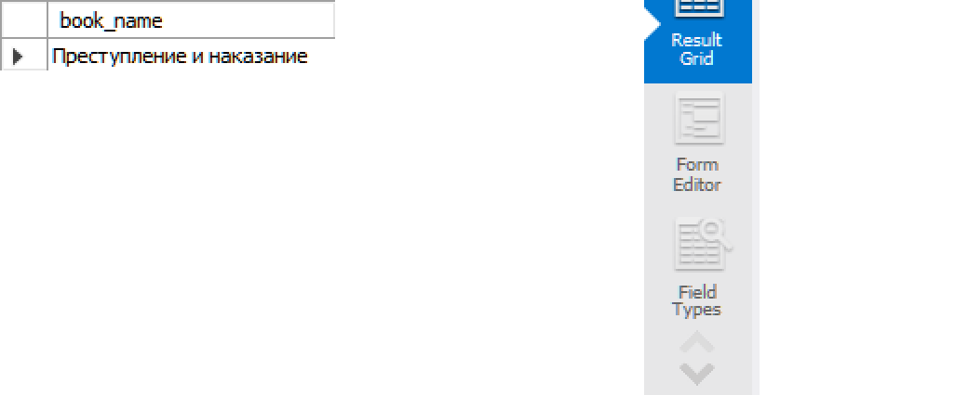

Рисунок 1 – Результат 1 запроса

2 запрос - Получить информацию о всех книгах, содержащих детективы + автор:

USE home_library;

SELECT

books.book_id,

books.book_name,

a.first_name,

a.last_name,

book_genre.genre_name

FROM books

JOIN book_genre ON books.book_genre_id = book_genre.genre_id

JOIN authors_records ar ON books.book_id = ar.book_id

JOIN authors a ON ar.author_id = a.author_id

WHERE book_genre.genre_name = 'Детектив';

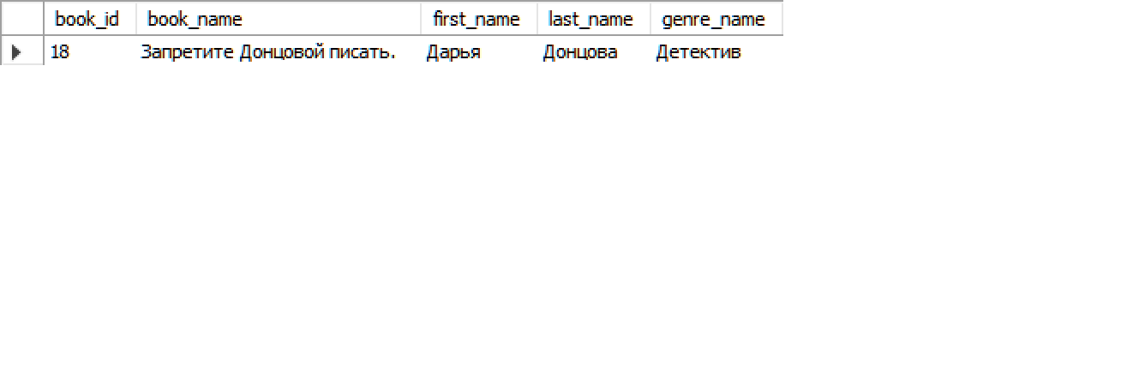

Рисунок 2 – Результат 2 запроса

3 запрос - Получить список книг, взятых вами в долг.

USE home_library;

SELECT

b.book_id,

b.book_name,

d.date_start,

d.date_end,

a.first_name,

a.medium_name,

a.last_name

FROM debts d

JOIN debts_records dr ON d.debt_id = dr.debt_id

JOIN books b ON dr.book_id = b.book_id

JOIN authors_records ar ON b.book_id = ar.book_id

JOIN authors a ON ar.author_id = a.author_id

WHERE d.friend_id = 11;

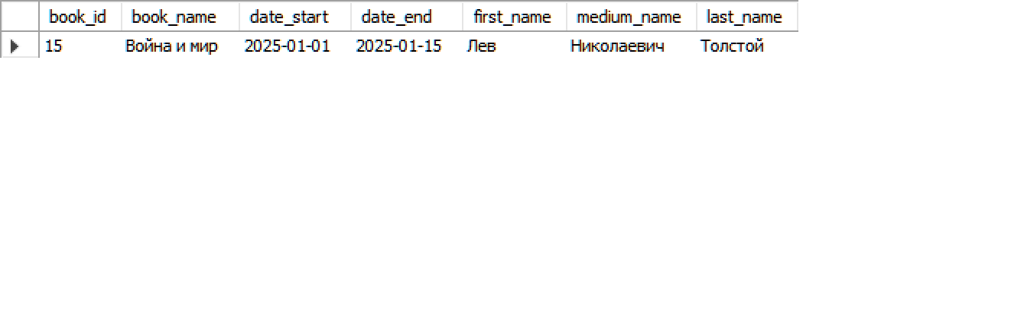

Рисунок 3 – Результат 3 запроса

# 5. Вывод

В ходе выполнения данной лабораторной работы мы разработали запросы в базу данных в MySQL, изучили процесс создания запросов с помощью языка запросов SQL.